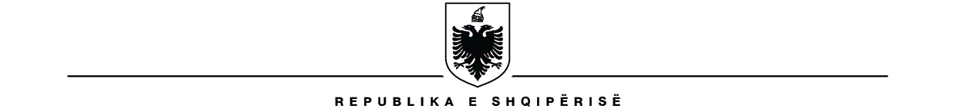
MINISTRIA E ARSIMIT, SPORTIT DHE RINISË
DREJTORIA E PËRGJITHSHME E ARSIMIT PARAUNIVERSITAR

KOORDINATORI PËR TË DREJTËN E INFORMIMIT

Franc Balqi
Specialist në Sektorin e Inspektimit dhe Vlerësimit të Cilësisë

E-mail: DPAPTirane@arsimi.gov.al
Web Site: www.arsimiparauniversitar.gov.al

Adresa: Rruga “Aleksandër Moisiu”, përballë IKV, Tiranë
Orari: E Hënë – E Enjte 08:00 – 16:30
E Premte 08:00 – 14:00

